 | XVIII Seminário Nacional de Distribuição de Energia Elétrica  SENDI 2008 - 06 a 10 de outubro  Olinda - Pernambuco - Brasil

Projeto de Educação Ambiental Espaço Educacional Parceiros da Energia

Edvaneide Rodrigues de Sousa Correa | João Bosco Martins Leal | América Cândido Cisneiros Almeida
CELPE | CELPE | CELPE
edvaneide@celpe.com.br | jbmleal@celpe.com.br | américa.candido@celpe.com.br

Palavras Chaves
Educação
Meio ambiente
Eficiente
Energia
Cidadania

Resumo
Este projeto desenvolvido pela Celpe tem como objetivo orientar os alunos e professores sobre o uso eficiente da energia elétrica e preservação do meio ambiente, visando informar e incentivar nos visitantes a formação de uma cultura de combate ao desperdício de energia elétrica no consumo cotidiano e no cuidado com o planeta. Seguindo esta linha de raciocínio, as ações educativas foram implementadas visando provocar nas pessoas uma mudança de hábitos que produza atitudes de comportamento diferentes das que vem sendo adotadas sem a devida reflexão de como isso interfere nas suas vidas e no ambiente sócio econômico na qual estão inseridos. Este trabalho sensibilizou o público-alvo, tornando agente multiplicador, capaz de aplicar em seus ambientes o que vivenciaram e que também repassem para os demais através do próprio exemplo, e através do material impresso entregue aos participantes para consolidar a aprendizagem.

Introdução

Para a realização do projeto, foi construído, em 2003, um espaço educativo com: auditório, ambientes de uma casa, maquetes, telão e palco com 60 m². Neste espaço aconteceram as palestras educativas com auditório interativo para 50 pessoas, nas 3ª, 4ª e 5ª feiras com duas turmas por dia (manhã e tarde). Esta construção foi adaptada dentro da própria instalação da Celpe em Recife no bairro do Bonji.

A metodologia usada pela Celpe tem como base “A Natureza da Paisagem” metodologia do Procel, que faz a análise baseada no consumo mensal médio dos consumidores antes e depois da implementação do projeto e comparados os consumos.

2. Desenvolvimento

Com base a metodologia A NATUREZA DA PAISAGEM do Procel, foi desenvolvido um conjunto de ações psicopedagógicas capazes de promover o conhecimento através da construção dos conceitos do tema abordado – uso eficiente da Energia Elétrica e meio ambiente, utilizando os seguintes procedimentos:

- Dinâmica de grupo;
- Dramatizações;
- Apresentação de filme;
- Atividades Artísticas;
- Jogos interativos;
- Apresentação de maquetes.

Foi contratada uma consultoria psicopedagógica SupeEgu´s para atuar como orientadores (arte-educadores) no local, agendando visitas das escolas, comunidades e grupos de 3ª idade.

Abaixo descrevemos o detalhamento e etapas do projeto:

As atividades pedagógicas no Espaço: Durante quatro dias na semana, houve atividades nos dois turnos (manhã e tarde), com 4 horas de duração. No dia agendado para as atividades educativas, os participantes conheceram a estrutura de uma casa com seus ambientes, receberão orientação quanto ao uso eficiente da energia, preservação do meio ambiente e noções de cidadania e poderão observar in loco as medidas que devem ser tomadas para evitar o desperdício de energia., a diferença de consumo resultante dessas medidas e a preservação do meio ambinte. Tudo isso aconteceu através de jogos interativos (jogo da memória, trivias, etc), distribuição de brindes, apresentação de maquetes da casa energizada, geração de energia hidréletrica e eólica, exibição de filmes e da “aula espetáculo” (dramatização).

Transporte e Lanche: tratando-se na maioria dos casos de entidades carentes e escolas da rede pública, foi necessário disponibilizar transporte e como o tempo de atividades no espaço por grupo é 4 horas, no intervalo oferecemos um lanche para os participantes.

Distribuição do material gráfico: os participantes receberam o material gráfico, o qual possui uma linguagem acessível permitindo uma melhor associação com os temas trabalhados, tanto para o público infantil e adulto como para os clientes de comunidades carentes.

Contato com as entidades para agendamento da atividade: o cronograma de visitas é da responsabilidade da consultoria. Este contato para agendamento das entidades no Espaço é feito de duas formas: a escola espontaneamente contata o Espaço Educacional por telefone (81) 3217-5657 ou por e-mail: espacoeducacional@celpe.com.br ou a Celpe faz o contato com a entidade apresentando o projeto.

Os materiais didáticos utilizados no projeto:

- Material Paradidático: material em formato de gibi desenvolvido pelo CEPAI - Centro Psicopedagógico de Atividades Integradas e CELPE, foi distribuído aos participantes permitindo uma melhor associação com o tema proposto repassando as dicas para os seus meios sociais. Esta revista foi desenvolvida com linguagem atrativa e lança mão da figura de quatro super heróis que convidam o leitor a ser também um PARCEIRO NO USO EFICIENTE DA ENERGIA e UM PASSEIO PELA FAUNA E FLORA DE PERNAMBUCO (identificado nas ações educativas da Celpe o desconhecimento do meio ambiente do estado de Pernambuco, por foi desenvolvido este material). Este material é uso também em outros projetos educacionais da Celpe. Além destes materiais, usamos também a revista do Senninha, desenvolvida pela Instituto Ayrton Senna para Celpe aplicar nos seus projetos educacionais.

- Folhetos informativos – Os participantes receberam folhetos sobre o uso eficiente do consumo contendo orientações de como utilizar a energia elétrica sem desperdiçar e preservação do meio ambiente, que devem ser repassados aos familiares com forma de multiplicar a informação repassada.

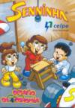
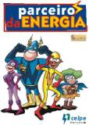

Revista dos Parceiros da Energia
Revista do Senninha

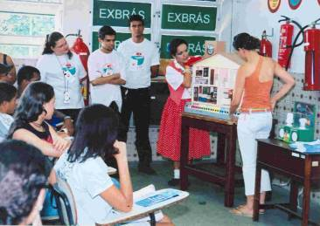

Foto da apresentação de maquete no Espaço Educacional

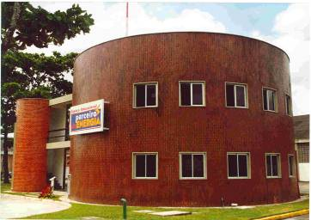

Foto externa do Espaço Educacional Parceiros da Energia

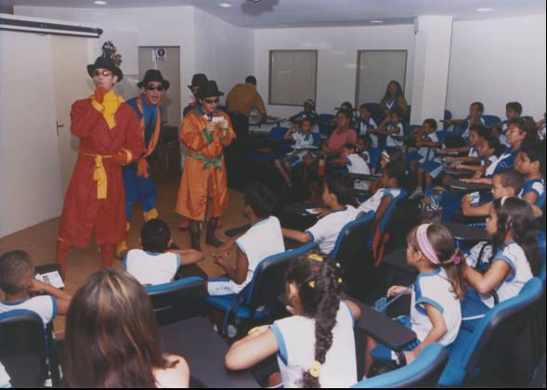

Arte-educadores em dramatização no Espaço educacional

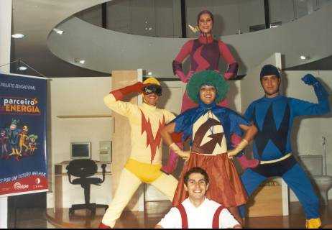

Arte-educadores fantasiados dos Parceiros da Energia

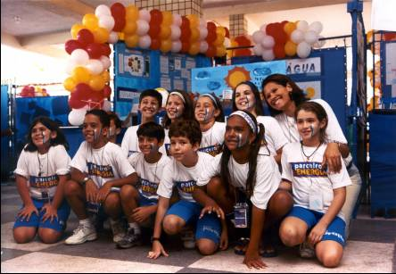

Alunos e professor após atividades no Espaço Educacional

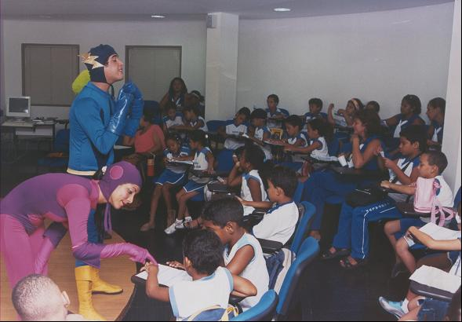

Arte-educadores interagindo com os alunos na aula espetáculo

Brindes de Incentivo: ainda foram confeccionadas camisas, chaveiros, porta-lápis, bonés, canetas, lápis, cadernos para uso pelos orientadores e realizaram sorteios entre os participantes no desenvolvimento das atividades, estimulando a participação e dinamizando às atividades.

A avaliação foi realizada, baseada na metodologia “A Natureza da Paisagem – Energia - Procel”, através do cadastramento dos números dos contratos dos participantes do projeto. E avaliada estatisticamente a variação de consumo médio obtido através da análise das contas de energia elétrica por um período de 12 meses consecutivos, considerando períodos antes e depois de execução do projeto.

Abaixo temos o resumo dos resultados alcançados nos dois anos de execução do projeto:

Ano | Participantes (Nº) | Público Alvo | Consumo Médio (antes) | Consumo Médio (depois) | Redução Média de Consumo | Economia
2006 | 4.072 alunos e professores, e 82 clientes | Alunos, Professores, empresas, grupo de 3ª idade e comunidades de baixa renda (3 dias na semana) | 76,70 kWh (2005) | 65,55 kWh (2006) | 11,15 kWh/mês | 555,81 kWh/Ano
2007 | 11553 alunos e professores, e 35 clientes | Alunos, Professores, empresas, grupo de 3ª idade e comunidades de baixa renda (4 dias na semana) | 78,10 kWh  (2006) | 68,80 kWh (2007) | 10,70 kWh/mês | 1487,90 kWh/ano

Observamos que em muitas escolas esta informação extrapola e é feito trabalhos e ações com as comunidades que estão em voltas das escolas.
O investimento financeiro neste projeto nos dois anos em questão do trabalho foi da ordem de R$ 500.000,00.

3. Conclusões

As conclusões que chegamos com a implementação deste projeto que continua em 2008, e é que vale a pena investir em educação e formação de agente multiplicadores nos temas ligados a preservação do meio ambiente, pois estamos preparando um sociedade para conviver em um mundo onde as carências de energia, comida, água e outros bens serão cada vez mais difíceis.

Com este projeto temos os benefícios diretos de:
- Redução de consumo da energia elétrica a partir de uma educação que ensine como evitar o desperdício;
- Sensibilização de professores e alunos sobre o uso adequado da energia elétrica associado ao sentimento ecológico de preservação do meio ambiente e conseqüente manutenção do ciclo da vida;
- Aprender a usar eficientemente a energia elétrica;
- Redução de investimento em novas centrais de geração energia e postergação de construção de linhas e redes elétricas;
- Reduzir os desperdícios com uso inadequado da energia;
- Formação de uma consciência coletiva sobre os cuidados que devemos ter o nosso planeta Terra.

